**Introdução à Linguagem Kotlin**

**Relação dos participantes do Trabalho (RA e Nome):**

**RA: 2200442 NOME: JOSÉ BRENO ALVES OLIVEIRA**

**RA: 2102341 NOME: GABRIEL SCARPELINI PAVIA**

**RA: 2201274 NOME: FELIPE SILVA PINHEIRO**

**RA: 2200464 NOME: PEDRO LUDWIG DE ARAUJO SILVA**

**RA: 2201167 NOME: VINICIUS SILVA FERREIRA**

**Exercício 1 (5.0):**

Escrever um programa em Kotlin com uma função que recebe como parâmetros uma lista de qualquer tipo de objeto e um objeto qualquer X (do mesmo tipo dos objetos da lista) e retorna a quantidade de vezes que X aparece na lista.

**Código do Programa em Kotlin:**

fun <T> contarElementos(lista: List<T>, elemento: T): Int {

return lista.count { it == elemento }

}

fun main() {

val minhaLista = listOf(3, 2, 3, 4, 5, 6)

val listaNome = listOf("Gabriel", "Gabriel", "Mike", "Mike", "Bruno", "Pedro")

val elementoBuscado = 3

val nomeBuscado = "Mike"

val quantidade = contarElementos(minhaLista, elementoBuscado)

val quantidadeNome = contarElementos(listaNome, nomeBuscado)

println("O elemento $elementoBuscado aparece $quantidade vezes na lista.")

println("O elemento $nomeBuscado aparece $quantidadeNome vezes na lista.")

}

**Resultado da Execução do Programa:**

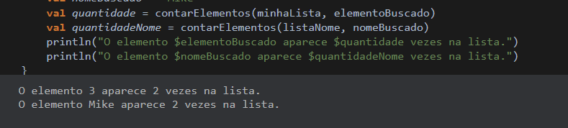

Um exemplo com string e com números inteiros

**Exercício 2 (5.0):**

Utilizando lambda e funções anônimas, escrever um programa em Kotlin com uma função encontrarPesoIdeal, a partir da altura de uma pessoa. A função deve ter apenas uma linha. Utilizar as seguintes expressões: (h == altura): Para homens: 72.7 * h - 58 e

para mulheres: 62.1 * h - 44.7

**Código do Programa em Kotlin:**

val encontrarPesoIdeal = {h: Double, gender: String -> if (gender == "M") 72.7 * h - 58 else 62.1 * h - 44.7}

fun main() {

println(encontrarPesoIdeal(1.80, "M"))

}

**Resultado da Execução do Programa:**

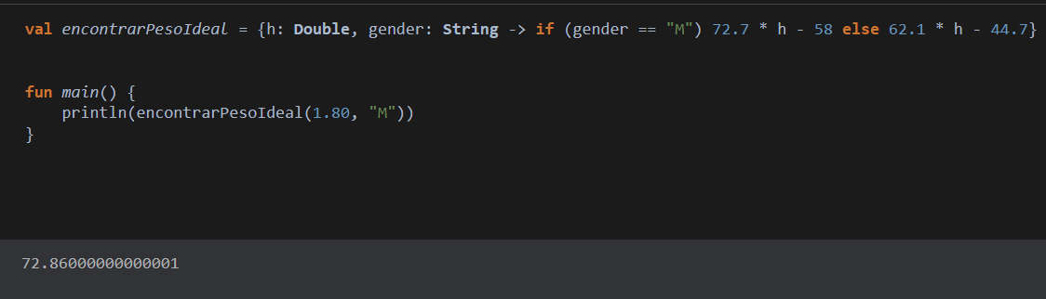

**Exemplo para másculino**

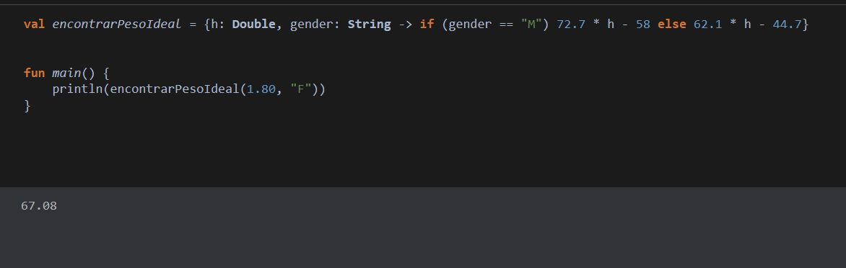

**Exemplo para Feminino**

**Observações, comentários e dificuldades encontradas.**

**Observações sobre a Atividade Contínua:**

* Esta Atividade Contínua poderá ser feita individualmente ou em grupo de até 6 alunos.
* Relacionar os integrantes do trabalho no início deste documento.
* Os trabalhos serão entregues até a data indicada abaixo.
* Os trabalhos deverão ser entregues pelo Classroom.
* Favor colocar, se for o caso, suas observações, comentários e dificuldades encontradas para a execução do trabalho.

**Data da Entrega do Trabalho: Dia 08 de Março de 2023.**